Tema 2. Práctica 1.

Mis primeras páginas web.

### 

### Crear una primera página Web sobre el uso de metaetiquetas y su utilidad en SEO. Ve realizando punto a punto en un editor de texto específico (tipo Notepad++, sublime, etc.) y ejecutandolo un navegador **(incluye un pantallazo que puedes pegar en este mismo documento de la ejecución en un navegador para cada apartado)** teniendo en cuenta los siguientes parámetros:

1. El documento html debe tener la estructura básica Doctype, etiqueta html, head y body. Recuerda que todo el código debe estar identado (sangriado) (1+0,5 puntos)

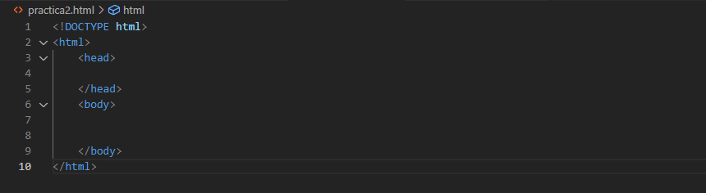

1. En la pestaña del navegador debe mostrar el texto “Etiquetas meta para SEO” además de una imagen/icono.(1+1 punto)

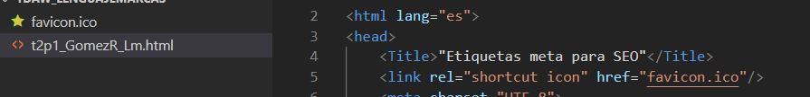

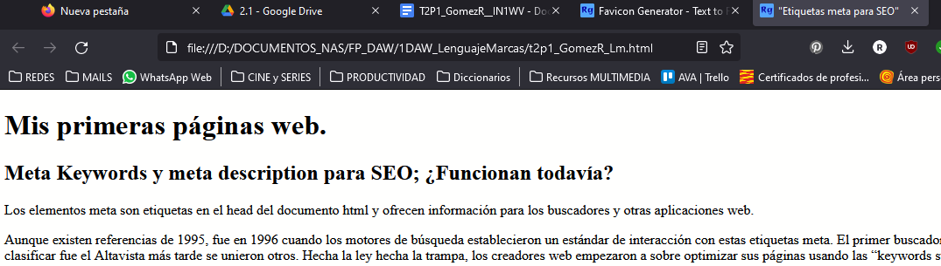 

1. En la pestaña del navegador debe mostrar el texto “Etiquetas meta para SEO” . En el cuerpo de tu web incluye un texto resumen con tus palabras tras haber leído el artículo: [“Meta Keywords y meta description para SEO: ¿Funcionan todavía?](https://internetrepublica.com/meta-keywords-y-meta-description-para-seo-funcionan-todavia/) Configura tu anterior web para que a los 10 segundos el navegador redirija al usuario a esta nueva página. (1+1 puntos)

## 

## 

## 

## RESUMEN

Los elementos meta son etiquetas colocadas en el head del documento html y ofrecen información para los buscadores y otras aplicaciones web.

Aunque existen referencias de 1995, fue en 1996 cuando los motores de búsqueda establecieron un estándar de interacción con estas etiquetas meta. El primer buscador en usar los metadatos para clasificar fue el Altavista más tarde se unieron otros. Hecha la ley hecha la trampa, los creadores web empezaron a sobre optimizar sus páginas usando las “keywords stuffing”, uso de grandes cantidades de palabras clave para subir en los rankings de los buscadores. Al nacer, Google decidió no guiarse por estos elementos, actualmente todos los buscadores las ignoran.

Llegamos al experimento. Se intenta comprobar cual de estos 3 elementos del código web son relevantes para las búsquedas en google: keywords, descripción y título.

Para ello crean 3 páginas web iguales, una de ellas tendrá una palabra inventada en las keywords, otra en la descripción y la última tendrá su palabra inventada en el título. (las palabras son inventadas para evitar que google devuelva resultados de otras páginas indexadas).

Pasado un mes de la indexación de las 3 webs se comprueba que la unica web que devuelve

Google al buscar la palabra inventada correspondiente es la etiquetada en el título.

Conclusiones. Las keywords son irrelevantes para los buscadores. La descripción aunque no es útil para posicionamiento es útil porque aparece en la pagina de busqueda y puede incitar a el usuario a pinchar en nuestra página, por último se demuestra que el título es el elemento con más peso para google.

## 

## 

## CAPTURAS

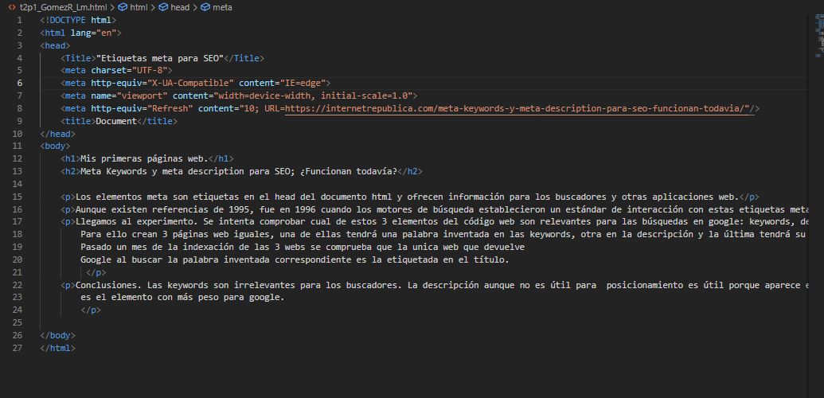

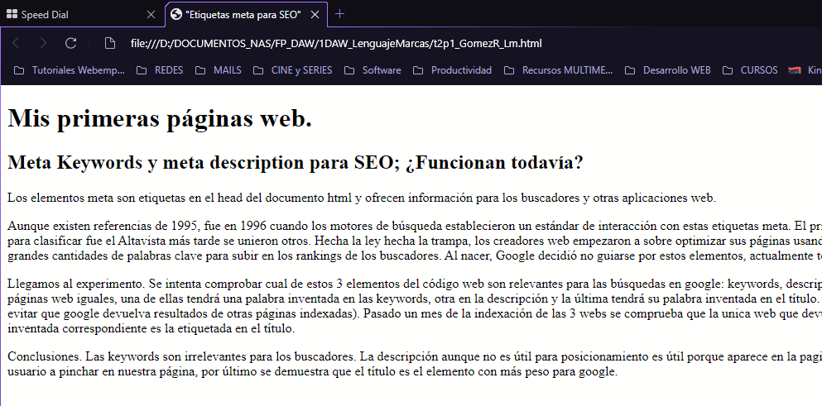

1. Usando etiquetas meta:

* Indica que eres el autor de la página (0,5 puntos)



* Incluye una descripción de la página (0,5 puntos)



* Incluye palabras clave destinadas a los buscadores(1 punto)



* Incluye palabras para clasificar la página en buscadores (0,5 puntos)



* Usa el estándar Unicode UTF-8 (1 punto)



1. Haz que tu sitio web se refresque cada 30 segundos (1 punto)



1. Incluye la línea meta que se explica en la diapositiva 29 acerca de página responsive (1 punto)



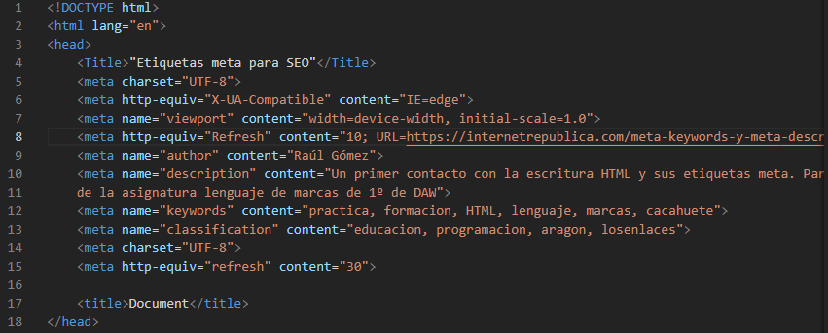

## HTML en navegador con f12 para ver código.

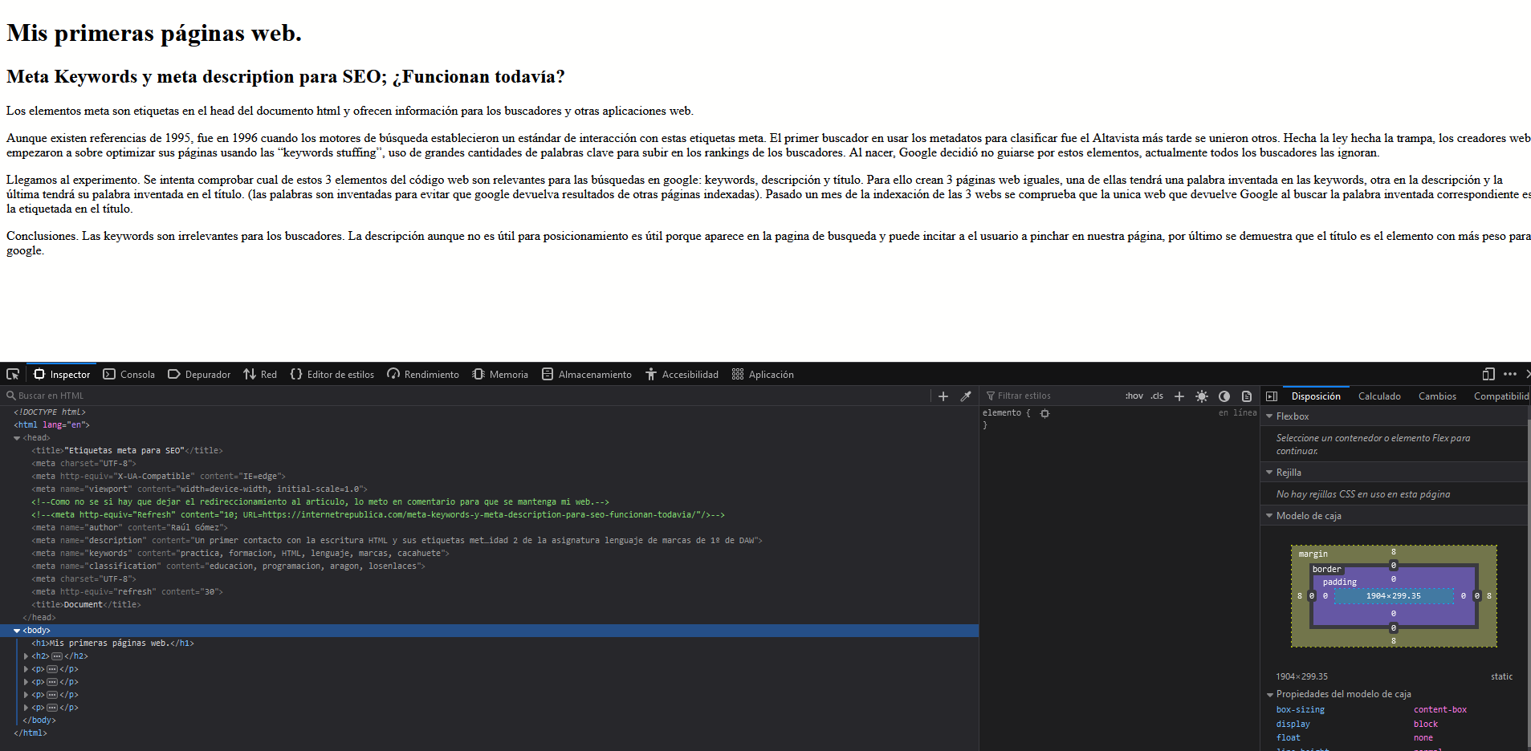

**Nota**: por tanto, debéis entregar un archivo de texto con los pantallazos para cada apartado así como un archivo .html con todo el código. Si, al corregir, faltan los pantallazos se restará hasta 2 puntos en la calificación de la práctica. Se sugiere crear una carpeta llamada 2.1 dentro de la carpeta U2 que a su vez estará dentro de la carpeta Ev1 de vuestra carpeta de actividades.